2020年上海市杨浦区中考数学一模试卷
2019.12
一、选择题（本大题共6题，每题4分，满分24分）
1. 把抛物线y = x2向左平移1个单位后得到的抛物线是（ ）
A. y = ( x +1)2 B. y = ( x −1)2 C. y = x2 +1 D. y = x2 −1
2. 在 Rt△ABC中，∠C=90°，如果 AC=2， cos A = $\frac{3}{4}$，那么AB的长是（ ）
A. $\frac{5}{2}$ B. $\frac{8}{3}$ C. $\frac{10}{3}$ D. $\frac{2}{3}\sqrt{7}$
3. 已知 $\vec{a}$，$\vec{b}$ 和$\vec{c}$ 都是非零向量，下列结论中不能判定 $\vec{a}$ // $\vec{b}$ 的是（ ）
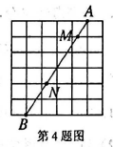
A. $\vec{a}$ // $\vec{c}$，$\vec{b}$ // $\vec{c}$ B. $\vec{a}=\frac{1}{2}\vec{c}$，$\vec{b}=2\vec{c}$
C. $\vec{a}=2\vec{b}$ D. $\left|\vec{a}\right|= \left|\vec{b}\right|$
4. 如图，在 6×6的正方形网格中，联结小正方形中两个顶点 A、B，如果线段AB与网格线的其中两个交点为M、N，那么AM：MN：NB的值是（ ）
A. 3 ：5 ：4 B. 3 ：6 ：5 C. 1 ：3 ：2 D. 1 ：4 ：2
5. 广场上水池中的喷头微露水面，喷出的水线呈一条抛物线，水线上水珠的高度y（米）关于水珠和喷头的水平距离x（米）的函数解析式是 y = − $\frac{2}{3}$ x2 + 6 x（0 ≤ x ≤ 4），那么水珠的高度达到最大时，水珠与喷头的水平距离是（ ）
A. 1 米 B. 2 米 C. 5 米 D. 6 米
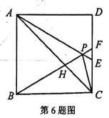
6. 如图，在正方形ABCD中，△ ABP是等边三角形，AP、BP的延长线分别交边CD于点E、F，联结AC、CP、AC与BF相交于点H，下列结论中错误的是（ ）
A. AE = 2DE B. △CFP ∼△APH
C. △CFP ∼△APC D. CP² = PH · PB

二、填空题（本大题共12题，每题4分，满分48分）
7. 如果cot α =$\sqrt{3}$，那么锐角α =__________度
8. 如果抛物线 y = −x2 + 3x −1+ m 经过原点，那么m =__________
9. 二次函数 y = x2 + 5x −1 的图像与y轴的交点坐标为__________
10. 已知点A（x₁，y₁），B（x₂，y₂）为抛物线y = ( x −2)2上的两点，如果 x₁ < x₂ < 2，那么y ₁ __________ y ₂（填“>”、“<”或“=”）
11. 在比例尺为1：8000 000地图上测得甲、乙两地间的图上距离为4厘米，那么甲、乙两地间的实际距离为__________千米
12. 已知点P是线段AB上的一点，且 BP2 = AP · AB，如果AB=10cm，那么BP=__________cm
13. 已知点G是△ABC 的重心，过点G作MN//BC分别交边AB、AC于点M、N，那么 S_{△AMN}：S_{△ABC} =__________
14. 如图，某小区门口的栏杆从水平位AB绕固定点O旋转到位置DC，已知栏杆AB的长为3.5米，OA的长为3米，点C到AB的距离为0.3米，支柱OE的高为0.6米，那么栏杆端点D离地面的距离为__________米
15. 如图，某商店营业大厅自动扶梯AB的坡角为31°，AB的长为12米，那么大厅两层之间BC的高度为__________米（结果保留一位小数）【参考数据：sin31°=0.515，cos31°=0.867，tan31°=0.601】
16. 如图，在四边形ABCD中，∠B=∠D = 90°，AB = 3，BC = 2，tan A = $\frac{4}{3}$，那么CD=__________
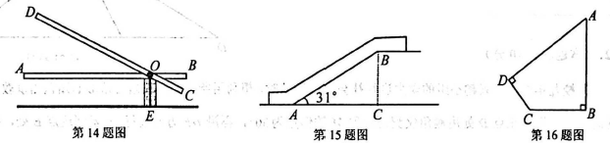
17. 定义：我们知道，四边形的一条对角线把这个四边形分成两个三角形，如果这两个三角形相似但不全等，我们就把这条对角线叫做这个四边形的相似对角线，在四边形ABCD中，对角线BD是它的相似对角线，∠ABC=70°，BD平分∠ABC，那么∠ADC=_____度
18. 在Rt△ABC中，∠A=90°，AC=4，AB =α，将△ABC沿着斜边BC翻折，点A在点A₁ 处，点D、E分别为边AC、BC的中点，联结DE并延长交 A₁B所在直线于点F，联结A₁E，如果△A₁EF为直角三角形时，那么α=__________

三、解答题（本大题共7题，满分78分）
19. （本题满分10分，第（1）小题6分，第（2）小题4分）
抛物线y = x2 + bx + c中，函数值y与自变量x之间的部分对应关系如下表：
x | … | −3 | −2 | −1 | 0 | 1 | …
y | … | −4 | −1 | 0 | −1 | −4 | …
（1） 求该抛物线的表达式；
（2） 如果将该抛物线平移，使它的顶点移到点M（2，4）的位置，那么其平移的方法是____________________________________________________________。

20. （本题满分10分，第（1）小题6分，第（2）小题4分）
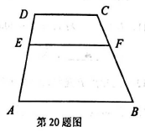
如图，已知在梯形ABCD中，AB//CD，AB = 12，CD = 7，点E在边AD上，$\frac{DE}{AE}$ = $\frac{2}{3}$，过点E作EF//AB交边BC于点F.
（1） 求线段EF的长；
（2） 设 $\vec{AB}$ = $\vec{a}$ ，$\vec{AD}$ = $\vec{b}$ ，联结AF，请用向量$\vec{a}$，$\vec{b}$表示向量$\vec{AF}$.

21. （本题满分10分，第（1）小题5分，第（2）小题5分）
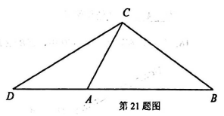
如图，已知在△ABC中，∠ACB = 90°，sin B = $\frac{3}{5}$，延长边BA至点D，使AD = AC，联结CD.
（1） 求∠D的正切值；
（2） 联边AC的中点E，联结BE并延长交边CD于点F，求$\frac{CF}{FD}$的值.

22. （本题满分10分）
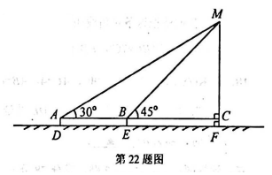
某校九年级数学兴趣小组的学生进行社会实践活动时，想利用所学的解直角三角形的知识测量教学楼的高度， 他们先在点D处用测角仪测得楼顶M的仰角为30°，再沿DF方向前行40米到达点E处，在点E处测得楼顶M的仰角为45°，已知测角仪的高AD为1.5米，请根据他们的测量数据求此楼MF 的高（结果精确到 0.1m，参考数据：$\sqrt{2} ≈$1.414 ，$\sqrt{3} ≈$1.732，$\sqrt{6} ≈$ 2.449 ）

23. （本题满分12分，每小题各6分）
如图，已知在△ABC中，AD是△ABC的中线，∠DAC=∠B，点E在边AD上，CE=CD.
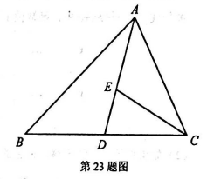
（1） 求证：$\frac{AC}{AB}$ = $\frac{BD}{AD}$
（2） 求证： AC² = 2AE · AD .

24. （本题满分12分，每小题各6分）
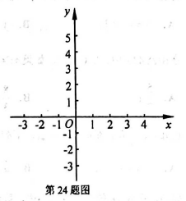
已知在平面直角坐标系xOy中，抛物线y = mx2 − 2mx + 4（m ≠ 0）与轴交于点 A、B（点A在点B的左侧），且AB=6.
（1） 求这条抛物线的对称轴及表达式；
（2） 在y轴上取点E（0，2），点F为第一象限内抛物线上一点，联结BF、EF，如果S_{四边形OEFB} = 10，求点F的坐标；
（3） 在第（2）小题的条件下，点F在抛物线对称轴右侧，点P在x轴上且在点B左侧，如果直线PF与y轴的夹角等于∠EBF，求点P的坐标.

25. （本题满分14分，第（1）小题3分，第（2）小题5分，第（3）小题6分）
已知在菱形ABCD中，AB=4，∠BAD=120°，点P是直线AB上任意一点，联结PC，在∠PCD 内部作射线CQ与对角线BD交于点Q（与 B、D 不重合），且∠PCQ=30°.
（1） 如图，当点P在边AB上时，如果BP = 3，求线段PC的长；
（2） 当点P在射线BA上时，设BP = x，CQ = y，求y关于x的函数解析式及定义域；
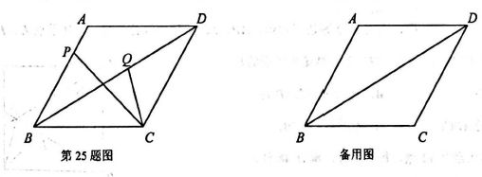
（3） 联结PQ，直线PQ与直线BC交于点E，如果△QCE与△BCP相似，求线段BP的长.

